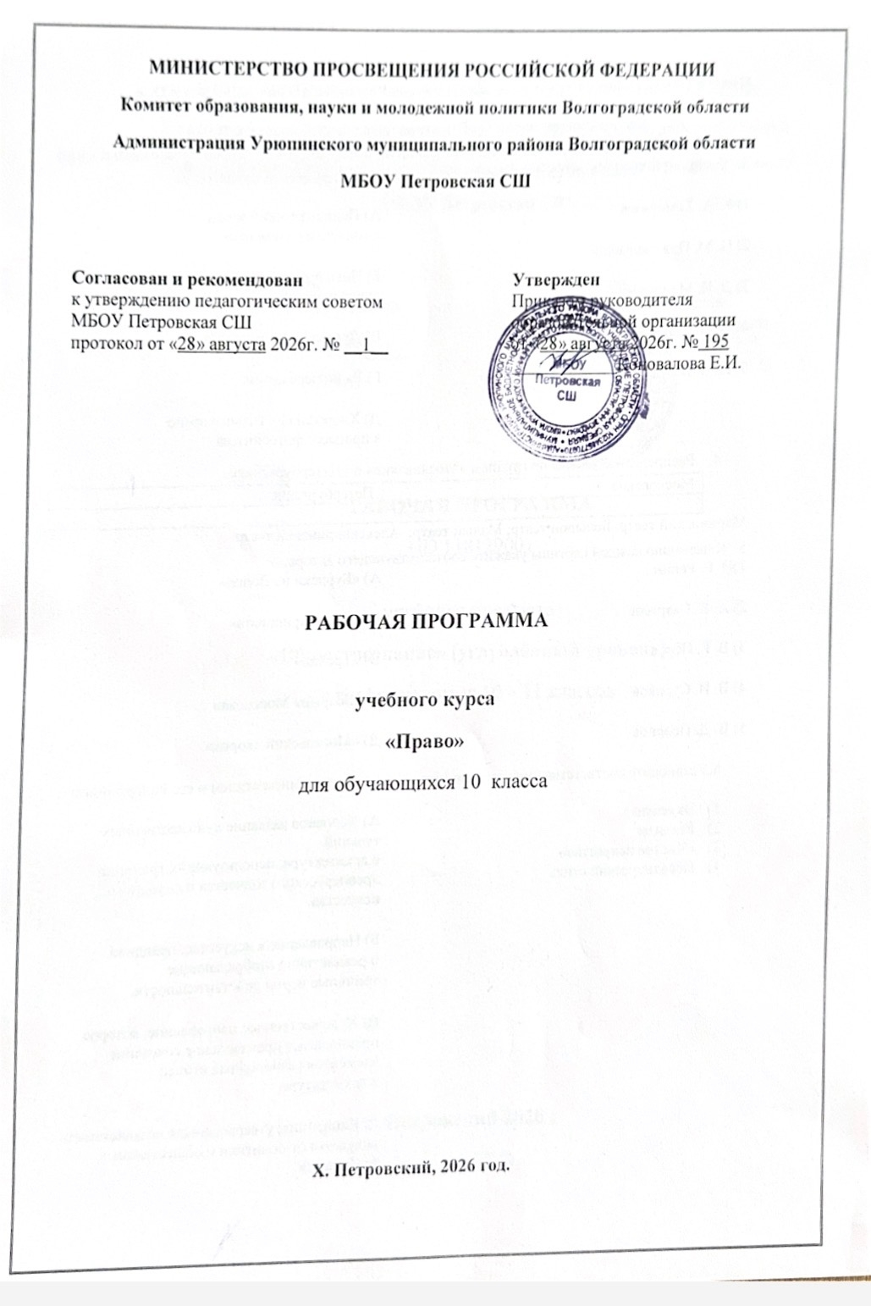
Пояснительная записка.

Рабочая программа по праву для учащихся 10 класса составлена с учетом ФГОС СОО и ПООП СОО. Она ориентирована на курс «Право. Основы правовой культуры», разработанный Е.А. Певцовой. Данная рабочая программа обеспечена соответствующим УМК: учебник Е.А. Певцова «Право. Основы правовой культуры 10 класс. Базовый и углубленный уровень» издательство М.: Русское слово.
Курс «Право» оптимально сочетает юридическое содержание и педагогические технологии при работе с обучающимися. Важное внимание уделено формированию умений и навыков правомерного поведения, являющегося основой правосообразного образа жизни, основанного на самостоятельности, правовой активности личности. Содержание курса ориентирует на уважение права, осознание его ценности во взаимоотношениях людей, выработку навыков правомерной защиты своих прав и интересов.
Особенностями курса являются:
— практико-ориентированный подход в изложении содержания;
— преемственность и последовательность в изучении правовых вопросов, обеспечивающие целенаправленность и непрерывность правового информирования (при этом теоретико-правовые вопросы рассматриваются в качестве важной основы для познания отраслевого законодательства и выработки умений находить правовую информацию);
— опора на социальный опыт обучающихся, участвующих в различных правоотношениях;
— формирование активной гражданской позиции личности, в том числе посредством участия в проектной деятельности;
— формирование уважения к правам человека и нормам международного права;
— обеспечение необходимого уровня юридической грамотности школьника для защиты своих прав;
— решение вопросов профессиональной ориентации и самоопределения несовершеннолетних в дальнейшем.

Цели.
- развитие личности в период ранней юности, ее духовно-нравственной, политической и правовой культуры, социального поведения, основанного на уважении закона и правопорядка, способности к личному самоопределению и самореализации; интереса к изучению социальных и гуманитарных дисциплин;
- воспитание общероссийской идентичности, гражданской ответственности, правового самосознания, толерантности, приверженности гуманистическим и демократическим ценностям, закрепленным в Конституции Российской Федерации;
- освоение системы знаний об обществе, правовом регулировании общественных отношений, необходимых для взаимодействия с социальной средой и выполнения типичных социальных ролей человека и гражданина, для последующего изучения социально-экономических и гуманитарных дисциплин в учреждениях системы среднего и высшего профессионального образования или для самообразования;
- овладение умениями получать и критически осмысливать социальную (в том числе правовую) информацию, анализировать, систематизировать полученные данные; освоение способов познавательной, коммуникативной, практической деятельности, необходимых для участия в жизни гражданского общества и государства;
- формирование опыта применения полученных знаний и умений для решения типичных задач в области социальных отношений; гражданской и общественной деятельности, межличностных отношений, отношений между людьми различных национальностей и вероисповеданий, в семейно-бытовой сфере; для соотнесения своих действий и действий других людей с нормами поведения, установленными законом; содействия правовыми способами и средствами защите правопорядка в обществе.
Планируемые результаты обучения праву в 10 классе

класс | Личностные | Метапредметные | Предметные
 | 1) сформированность гражданской позиции выпускника как сознательного, активного и ответственного члена российского общества, уважающего закон правопорядок, осознающего и принимающего свою ответственность за благосостояние общества, обладающего чувством собственного достоинства, осознанно принимающего традиционные национальные и общечеловеческие гуманистические и демократические ценности, ориентированного на поступательное развитие и  совершенствование российского гражданского общества в контексте прогрессивных мировых процессов, способного противостоять социально опасным и враждебным явлениям в общественной жизни;  2) готовность к служению Отечеству, его защите;  3) сформированность мировоззрения, соответствующего современному уровню развития науки и общественной практики, основанного на диалоге культур, а также различных форм общественного сознания – науки, искусства, морали, религии, правосознания, своего места в поликультурном мире;  4) сформированность основ саморазвития и самовоспитания на основе общечеловеческих нравственных ценностей и идеалов российского гражданского общества; готовность и способность к самостоятельной, творческой и ответственной деятельности (образовательной, проектно-исследовательской, коммуникативной и др.);  5) сформированность толерантного сознания и поведения личности в поликультурном мире, готовности и способности вести диалог с другими людьми, достигать в нѐм взаимопонимания, находить общие цели и сотрудничать для их достижения;  6) сформированность навыков продуктивного сотрудничества со сверстниками, детьми старшего и младшего возраста, взрослыми в образовательной, общественно полезной, учебно-исследовательской, учебно-инновационной и других видах деятельности;  7) сформированность нравственного сознания, чувств и поведения на основе сознательного усвоения общечеловеческих нравственных ценностей (любовь к человеку, доброта, милосердие, равноправие, справедливость, ответственность, свобода выбора, честь, достоинство, совесть, честность, долг и др.);  8) готовность и способность к образованию и самообразованию на протяжении всей жизни; сознательное отношение к непрерывному образованию как условию успешной профессиональной и общественной деятельности;  9) ответственное отношение к созданию семьи на основе осознанного принятия ценностей семейной жизни – любви, равноправия, заботы, ответственности – и их реализации в отношении членов своей семьи. | 1) умение самостоятельно определять цели и составлять планы, осознавая приоритетные и второстепенные задачи; самостоятельно осуществлять, контролировать и корректировать учебную, внеурочную и внешкольную деятельность с учётом предварительного планирования; использовать различные ресурсы для достижения целей; выбирать успешные стратегии в трудных ситуациях;  2) умение продуктивно общаться и взаимодействовать с коллегами по совместной деятельности, учитывать позиции другого (совместное целеполагание и планирование общих способов работы на основе прогнозирования, контроль и коррекция хода и результатов совместной деятельности), эффективно разрешать конфликты;  3) готовность и способность к самостоятельной и ответственной информационной деятельности, включая умение ориентироваться в различных источниках информации, критически оценивать и интерпретировать информацию, получаемую из различных источников;  4) умение определять назначение и функции различных социальных институтов, ориентироваться в социально-политических и экономических событиях, оценивать их последствия;  5) умение самостоятельно оценивать и принимать решения, определяющие стратегию поведения, с учѐтом гражданских и нравственных ценностей;  6) владение языковыми средствами: умение ясно, логично и точно излагать свою точку зрения, использовать языковые средства, адекватные обсуждаемой проблеме, представлять результаты исследования, включая составление текста и презентации материалов с использованием информационных и коммуникационных технологий, участвовать в дискуссии;  7) владение навыками познавательной рефлексии как осознания совершаемых действий и мыслительных процессов, их результатов и оснований, границ своего знания и незнания, новых познавательных задач и средств их достижения. | 1) сформированность знаний об обществе как целостной развивающейся системе в единстве и взаимодействии его основных сфер и институтов;  2) владение базовым понятийным аппаратом социальных наук;  3) владение умениями выявлять причинно-следственные, функциональные, иерархические и другие связи социальных объектов и процессов;  4) сформированность представлений об основных тенденциях и возможных перспективах развития мирового сообщества в глобальном мире;  5) сформированность представлений о методах познания социальных явлений и процессов;  6) владение умениями применять полученные знания в повседневной жизни, прогнозировать последствия принимаемых решений;  7) сформированность навыков оценивания социальной информации, умений поиска информации в источниках различного типа для реконструкции недостающих звеньев для объяснения и оценки разнообразных явлений и процессов общественного развития.

ТЕМАТИЧЕСКОЕ ПЛАНИРОВАНИЕ
10 КЛАСС

№ | Наименование разделов и тем программы |  | Количество часов |  |  | Электронные (цифровые) образовательные ресурсы
№ |  |  | Всего | Контрольные работы | Практические работы | Электронные (цифровые) образовательные ресурсы
1 | Роль права в жизни человека и общества |  | 4 |  |  | Библиотека ЦОК https://m.edsoo.ru/dca2e93b
2 | Теоретические основы права как системы |  | 6 |  |  | Библиотека ЦОК https://m.edsoo.ru/dca2e93b
3 | Правоотношения и правовая культура |  | 4 |  |  | Библиотека ЦОК https://m.edsoo.ru/dca2e93b
4 | Промежуточный контроль |  | 1 |  |  | Библиотека ЦОК https://m.edsoo.ru/dca2e93b
5 | Государство и право |  | 12 |  |  | Библиотека ЦОК https://m.edsoo.ru/dca2e93b
6 | Правосудие и правоохранительные органы |  | 5 |  |  | Библиотека ЦОК https://m.edsoo.ru/dca2e93b
7 | Итоговое повторение |  | 2 |  |  | Библиотека ЦОК https://m.edsoo.ru/dca2e93b
 | Итого |  | 34 |  |  | Библиотека ЦОК https://m.edsoo.ru/dca2e93b

ПОУРОЧНОЕ ПЛАНИРОВАНИЕ
10 КЛАСС

№ | Тема урока | Количество часов |  |  |  | Электронные (цифровые) образовательные ресурсы
№ | Тема урока | Всего | Контрольные работы | Практические работы | Дата | Электронные (цифровые) образовательные ресурсы
1 | Юриспруденция как важнейшая область человеческих знаний | 1 |  |  | 02.09 | Библиотека ЦОК https://m.edsoo.ru/dca2e93b
2 | Особенности и закономерности возникновения права | 1 |  |  | 09.09 | Библиотека ЦОК https://m.edsoo.ru/dca2e93b
3 | Система регулирования общественных отношений. | 1 |  |  | 16.09 | Библиотека ЦОК https://m.edsoo.ru/dca2e93b
4 | Повторение по теме : «Роль права в жизни человека и общества» | 1 |  |  | 23.09 | Библиотека ЦОК https://m.edsoo.ru/dca2e93b
5 | Понятие и система права. | 1 |  |  | 30.09 | Библиотека ЦОК https://m.edsoo.ru/dca2e93b
6 | Понятие и виды правотворчества | 1 |  |  | 07.10 | Библиотека ЦОК https://m.edsoo.ru/dca2e93b
7 | Формы права | 2 |  |  | 14.10  21.10 | Библиотека ЦОК https://m.edsoo.ru/dca2e93b
8 | Действие норм права во времени, в пространстве и по кругу лиц. | 1 |  |  | 11.11 | Библиотека ЦОК https://m.edsoo.ru/dca2e93b
9 | Повторение по теме «Теоретические основы права как системы» | 1 |  | 1 | 18.11 | Библиотека ЦОК https://m.edsoo.ru/dca2e93b

10 | Правоотношения и их виды | 1 |  |  | 25.11 | Библиотека ЦОК https://m.edsoo.ru/dca2e93b
11 | Правоотношения и их характеристика | 1 |  |  | 01.12 | Библиотека ЦОК https://m.edsoo.ru/dca2e93b
12 | Юридическая ответственность | 1 |  |  | 09.12 | Библиотека ЦОК https://m.edsoo.ru/dca2e93b
13 | Повторение по теме «Правоотношения и правовая культура» | 1 |  | 1 | 16.12 | Библиотека ЦОК https://m.edsoo.ru/dca2e93b
14 | Тестирование | 1 |  |  | 23.12 | Библиотека ЦОК https://m.edsoo.ru/dca2e93b
15 | Понятие государства и его признаки | 1 |  |  | 30.12 | Библиотека ЦОК https://m.edsoo.ru/dca2e93b
16 | Теории происхождения государства | 1 |  |  | 13.01 | Библиотека ЦОК https://m.edsoo.ru/dca2e93b
17 | Сущность и функции государства | 1 |  |  | 20.01 | Библиотека ЦОК https://m.edsoo.ru/dca2e93b
18 | Форма государства | 1 |  |  | 27.01 | Библиотека ЦОК https://m.edsoo.ru/dca2e93b
19 | Организация власти и управления в стране | 1 |  |  | 03.02 | Библиотека ЦОК https://m.edsoo.ru/dca2e93b
20 | Правовое государство и его сущность | 1 |  |  | 10.02 | Библиотека ЦОК https://m.edsoo.ru/dca2e93b
21 | Конституция РФ – основной закон государства | 2 |  |  | 17.02  24.02 | Библиотека ЦОК https://m.edsoo.ru/dca2e93b

22 | Гражданство. Порядок приобретения и прекращения российского гражданства. | 1 |  |  | 03.03 | Библиотека ЦОК https://m.edsoo.ru/dca2e93b
23 | Правовой статус человека в демократическом правовом государстве | 1 |  |  | 10.03 | Библиотека ЦОК https://m.edsoo.ru/dca2e93b
24 | Избирательные системы и их виды | 1 |  |  | 17.03 | Библиотека ЦОК https://m.edsoo.ru/dca2e93b
25 | Повторение по теме «Государство и право» | 1 |  | 1 | 24.03 | Библиотека ЦОК https://m.edsoo.ru/dca2e93b
26 | Защита прав человека в государстве. | 2 |  |  | 07.04  14.04 | Библиотека ЦОК https://m.edsoo.ru/dca2e93b
 | Правоохранительные органы Российской Федерации | 2 |  |  | 21.04  28.04 | Библиотека ЦОК https://m.edsoo.ru/dca2e93b
 | Итоговое тестирование | 1 |  |  | 05.05 | Библиотека ЦОК https://m.edsoo.ru/dca2e93b
 | Итоговое повторение | 2 |  |  | 12.05  19.05 | Библиотека ЦОК https://m.edsoo.ru/dca2e93b
 | Всего | 34 | 1 | 3

УЧЕБНО-МЕТОДИЧЕСКОЕ ОБЕСПЕЧЕНИЕ ОБРАЗОВАТЕЛЬНОГО ПРОЦЕССА
ОБЯЗАТЕЛЬНЫЕ УЧЕБНЫЕ МАТЕРИАЛЫ ДЛЯ УЧЕНИКА
- Певцова Е.А. Право: основы правовой культуры (в 2 частях); углубленное обучение. 10-11 кл.: учебник. 4-е изд. М.: ОО «Русское слово – учебник», 2017. – 248 с.

МЕТОДИЧЕСКИЕ МАТЕРИАЛЫ ДЛЯ УЧИТЕЛЯ
- Певцова Е.А. Право: основы правовой культуры (в 2 частях); углубленное обучение. 10-11 кл.: учебник. ¬ 4-е изд. ¬ М.: ОО «Русское слово – учебник», 2017. – 248 с.

ЦИФРОВЫЕ ОБРАЗОВАТЕЛЬНЫЕ РЕСУРСЫ И РЕСУРСЫ СЕТИ ИНТЕРНЕТ
- Библиотека ЦОК https://m.edsoo.ru/dca2e93b

